21、见顶三鸦
股价惯性上冲，在高档连续两次高开低走形成伪阴线组合，紧接着再拉一根下降阴线，这三根阴线就成为典型的“见顶三鸦”，通常是主力在高位拉高出货的明显迹象。通常情况下，既是“见顶三鸦”，可能出货。即使不一定随即出现快速回调，落袋为安、规避风险确有必要。
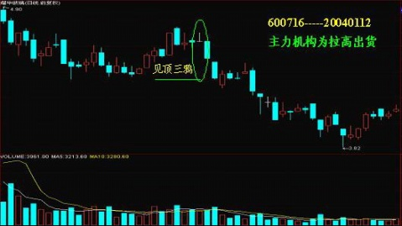

22、九天射日
上升中途跳高弓形线：股价上升途中，多方奋力向上，但遭空头狙击，不得不回撤至较低价位，从而在K线图上走出一根长上影K线（即弓形线）。由于K线组合中空头力量在制造“长弓”过程中已消耗殆尽，因而弓形线形成时即介入良机，即使第二天不能形成将这一弓形线包容在内的大阳，股价上行趋势一般不会改变。如第二天多头尽全力向上攻击，将前一日长上影全部抹去，则股价将加速上行，连收阳线。如第二天多头不能攻上弓形线最高点，而是收出一根包孕在此弓形线长上影之内的中小阳线，就说明多头上攻遇到较大阻力，虽不能就此妄言股价见顶，但其后上攻速度将放慢。
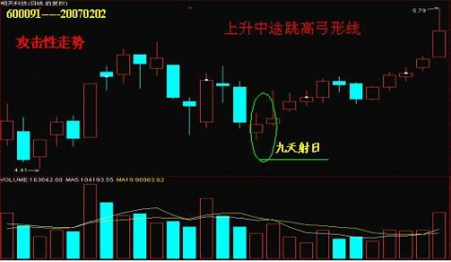

23、天高云淡
上升中途小压迫线：多方连续发力向上，在收出阳线的次日股价大幅高开，至尾市时收盘价落至开盘价以下，但仍高于前一日收盘价，形成高档小压迫线。此种图形通常表示空头的压制力量有限，多方将乘虚而入，将股价推上新高。高档的小压迫线本身常常意味空头力量薄弱，故在形成压迫线当天一般是入货良机，或者在第二天开市时可以介入。如果压迫线与前一天的阳线之间留有跳空缺口（即该压迫线没有下影线），考虑及早介入。

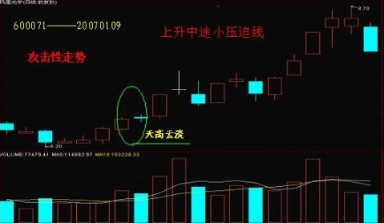

24、蚂蚁撼树
上升中途伪阴线：股价上升途中，多头向空方发起猛烈进攻，导致股价大幅高开，空头也不甘示弱，尽力将股价向下打压，连续两日收出阴线，但两根阴线的收盘价都高于前一天收盘价，形成伪阴线。本K线组合中连续两根小阴线都无法遏制多头的进攻，通常会导致多空力量对比更加不平衡，股价一般将加速上行。故投资者一般可在第二根阴线处考虑加入多方阵营，以便分享胜利成果。
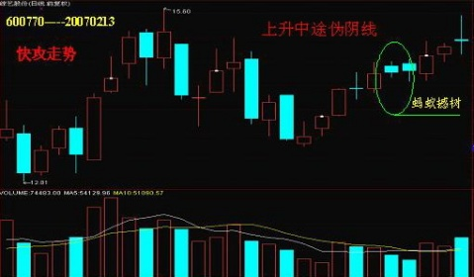

25、黑云压城
高档多根并列阴线：股价持续上扬，在高档连续拉出多条阴线，常常显示股价上涨无力，即将进入调整。此图形是在高位横盘区域连拉阴线，表明股价虽有上冲欲望，但买气减弱，上方的压力较大，调整将至。除非随后能再拉大阳向上突破，否则即以出局观望为妙。另外，由于本K线组合总是开高收阴，更要提防某些人乘市场气氛热烈之时拉高出货。
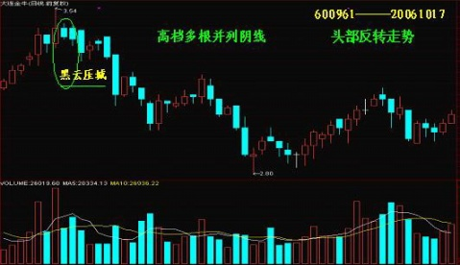

26、 残阳铺水
反击滑行线：股价在高档连续走出两根顺沿向下的阴线，第三天多头展开反击，再拉一根中大阳线，将前两根阴线尽数吞没。看起来似乎买盘力度又有增强，实质却可能是主力正在拉高出货，因而也是投资者难得的逃命线。只要最后一根大阳线之后再拉阴线，本K线组合较有把握。因此，即使在拉出大阳的当天不出局，第二天股价降至大阳收盘价之下时也应考虑获利了结。
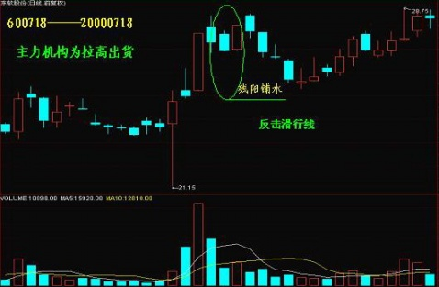

27、乌云盖顶
滑行线接滑行线：当行情长期上涨后，在高档接连两次走出滑行线组合，其间仅发生过一次微弱反弹，夹杂着一根小阳线，通常可断定此前高价已是天价，股价上涨乏力，即将向下回落。如股价在高档走出本K线组合，通常意味着原上升通道已被打破，加上多次拉出连阴，说明上档压力十分沉重，一般应考虑出局观望。
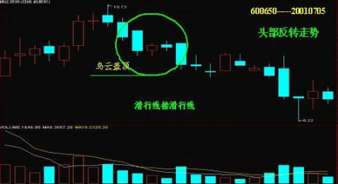

28、月朗星稀
高档弃十字星：在涨幅已大的情况下，股价跳空上扬，形成一根十字线，第二天却向下跳空拉出一根阴线，这是行情即将转盘下跌的先兆。高位十字星本身通常表明多头上攻时已十分犹豫，再加上一根实体较长的下跳阴线，出局信号较明确。一般情况下，即使不在出现高档十字星的当天获利了结，也应考虑在第二天跳低开盘时及时退出。
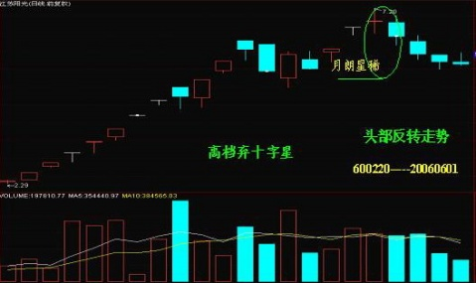

29、愿者上钩
高档弃吊颈线：股价在高档急速上扬，大幅高开后向下回落，至尾市时才被拉回到开盘价附近，如第二天低开低走，使前边剑形线成为前后皆空的吊颈线，通常是行情见顶的明显信号，股价即将进入调整。尾市的拉高可能是投资者最好和最后的出局良机。
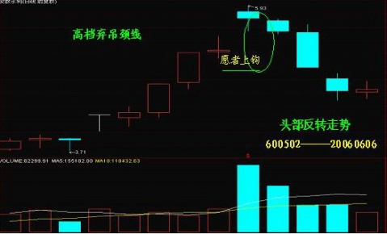

30、残阳返照
高档尽头阳线：在持续涨升后走出一根带有较长上影线的中大阳线，随后收出一颗实体被包孕在前一阳线上影线内的小阳线，由于它并没有超越前一天高点，通常说明股价已上涨乏力，即将开始回调，可以考虑逢高出货。
